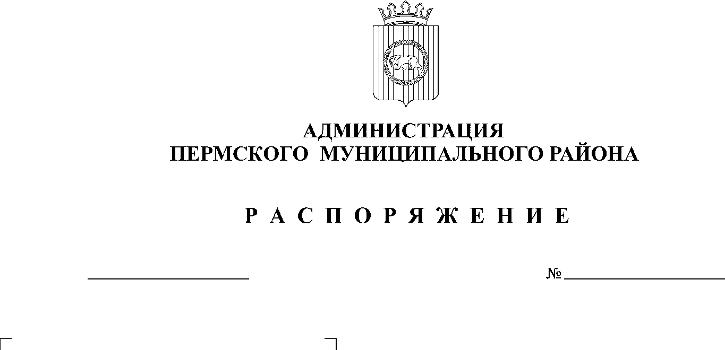
На основании Федерального закона от 13.03.1995 № 32-ФЗ «О днях воинской славы и памятных датах России», в связи с 30-летием со дня вывода советских войск из Афганистана, с целью формирования у граждан патриотического сознания, чувства верности Отечеству:

12.10.2018
173
1. Создать рабочую группу по подготовке и проведению мероприятий, посвященных 30-летию вывода советских войск из Афганистана.
2. Утвердить прилагаемый состав рабочей группы по подготовке и проведению мероприятий, посвященных 30-летию вывода советских войск из Афганистана.
3. Настоящее распоряжение подлежит опубликованию на официальном сайте Пермского муниципального района www.permraion.ru.
4. Настоящее распоряжение вступает в силу со дня его официального опубликования.
5. Контроль исполнения настоящего распоряжения оставляю за собой.

Глава администрации
муниципального района В.Ю. Цветов

УТВЕРЖДЕН
постановлением администрации Пермского муниципального района
от___________№__________
12.10.2018
173

СОСТАВ
рабочей группы по подготовке и проведению мероприятий,
посвященных 30-летию вывода советских войск из Афганистана

Залазаев  Владимир Корнилович | - заместитель главы администрации Пермского  муниципального района, руководитель аппарата администрации Пермского муниципального района, руководитель рабочей группы
Норицин  Алексей Александрович | - заместитель главы администрации Пермского муниципального района по социальному развитию, заместитель руководителя рабочей группы
Члены рабочей группы:

Болдырев  Владислав Александрович | - заместитель начальника МКУ «Управление по молодежной политике и спорту» Пермского муниципального района
Долгих  Надежда Ивановна | - председатель Совета ветеранов Пермского муниципального района
Епифанцев  Юрий Михайлович | - военный комиссар Пермского муниципального района (по согласованию)
Катаев  Артём Георгиевич | - начальник МКУ «Управление по молодежной политике и спорту» Пермского муниципального района
Коцофан  Николай Леонидович | - заместитель главы администрации Пермского муниципального района по вопросам обеспечения безопасности
Лоскунина  Вера Александровна | - начальник управления по делам культуры администрации Пермского муниципального района
Соснина  Наталья Александровна | - начальник управления образования администрации Пермского муниципального района
Тарасов  Михаил Германович | - начальник отдела внутренней политики аппарата администрации Пермского муниципального района
Чередниченко  Александр Лукьянович | - заместитель начальника МКУ «Центр обеспечения безопасности Пермского муниципального района»

